BAB IV  
PEMBAHASAN

1. Proses Bisnis
2. Proses Pemesanan Produk

*Customer* secara langsung datang ke lokasi kafe atau Kedai Rumah Kopi Sabit, di sana pengunjung akan diperlihatkan berbagai macam menu yang tersedia dan dapat memesannya secara langsung melalui meja kasir, sebelum nantinya pesanan akan diteruskan ke masing-masing divisi penyajian sesuai dengan jenis pesanan yang dipesan.

* 1. Proses Pencatatan Transaksi

Transaksi akan masuk dan dicatat melalui mesin cetak struk otomatis yang ada pada meja kasir, yang secara manual data transaksi diinput oleh kasir sesuai informasi transaksi yang dilakukan.

* 1. Proses Pembayaran Produk

Setelah data diinput oleh kasir untuk mencetak faktur atau struk, maka selanutnya *Customer* dapat melakukan pembayaran secara langsung melalui kasir saat itu juga dan nantinya struk yang dicetak akan diterima oleh *Customer*, di mana metode pembayaran dapat dilakukan secara tunai maupun non-tunai atau melalui dompet elektronik.

* 1. Proses Produksi

Selanjutnya informasi pesanan yang diterima akan diteruskan oleh Kasir ke Barista atau Koki seusai jenis pesanaan yang diterima, dan masing-masing divisi akan memproses pesanan tersebut sehingga menjadi produk atau menu siap saji yang selanjutnya akan diantarakan oleh *Waiter* ke meja *Customer* berada.

1. Proses Pembuatan Laporan

Laporan dibuat berdasarkan seluruh data transaksi yang telah masuk dan disesuaikan dengan parameter rentang waktu atau jenis produk tertentu, untuk kemudian laporan tersebut akan diteruskan kepada *Owner* atau *Manager* dapat berupa *hardcopy* maupun *softcopy*.

1. Aturan Bisnis

Bagi penjualan ketika menerima permintaan dari pelanggan di mana permintaan melalui santap di tempat (*dine-in*) atau dibawa pulang (*take away*), lalu setelah pelanggan sudah memilih menu yang ingin di*order* pelanggan akan diberi bukti pesanan berupa struk, setelah itu bagian setiap divisi akan memprosespesanan yang diterima. Setelah setiap penyajian yang dilakukan oleh Koki atau Bartender telah selesai, maka selanjutnya pesanan akan diantarkan ke meja tunggu di mana pengujung berada.

1. Dekomposisi Fungsi

Dalam perancangan suatu sistem, perlu adanya pembagian sistem yang dirancang menjadi bagian-bagian yang lebih rinci agar infrastruktur sistem lebih terstruktur, oleh karena itu perlu dilakukan perincian sistem utama dengan menjadi beberapa sub-sistem berdasarkan fungsionalitasnya. Berikut adalah Dekomposisi Fungsi untuk Sistem Informasi Manajemen Keuangan:

*Gambar 4.1 Dekomposisi Fungsi pada Sistem Pelayanan Kedai Rumah Kopi Sabit*

Cetak Laporan

Catat Data Transaksi

Oleh Bahan Menu Sajian

Buat Invoice & Cetak Struk

Pembayaran Tagihan

Input Data Pesanan

Daftar Harga Produk

Proses Produksi

Proses Transaksi

Master Data Produk

Buat Laporan

Sistem Pelayanan Pengujung Kedai Rumah Kopi Sabit

1. Analisis Masukan dan Keluaran

Untuk meminimalisir keinkonsistensian data dalam proses sistem yang diusulkan nantinya, perlu dilakukan analisis untuk setiap masukan, proses, dan keluaran pada model bisnis yang ada.

1. Analisis Masukan
2. Nama Masukan : Data Penjualan

Fungsi : Mencatat data transaksi uang masuk

Sumber : Kasir

Media : Mesin pencetak struk otomatis

Frekuensi : Setiap transaksi masuk terjadi

Volume : 1/transaksi masuk

Untuk hasil analisis masukan data penjualan sudah cukup baik, karena proses pencatatan transaksi sudah terotomatisasi menggunakan komputer.

1. Nama Masukan : Data Pengeluaran

Fungsi : Mencatat data transaksi uang keluar

Sumber : *Owner* atau *Manager*

Media : Pembukuan kertas

Frekuensi : Setiap transaksi keuar terjadi

Volume : 1/transaksi keluar

Untuk hasil analisis keluaran masih kurang efektif, karena pencatatan data masih dilakukan secara manual menggunakan media pembukuan.

1. Analisis Keluaran
2. Nama Keluaran : Laporan Keuangan

Fungsi : Mencatat jumlah keseluruhan transaksi

Media : Pembukuan kertas

Frekuensi : Setiap perekapan data untuk laporan keuangan

Volume : 1/pembuatan laporan

Masih kurang efektif karena proses pencatatan dan akumulasi masih dilakukan secara manual dengan perhitungan kasar.

1. Nama Keluaran : Laporan *Penjualan* Produk

Fungsi : Menctat total pendapatan penjualan per produk

Media : Teromatisasi dengan komputer

Frekuensi : Setiap perekapan data total penjualan produk

Volume : 1 *softcopy*/pembuatan laporan

Sudah cukup efektif karena prosesnya sudah teorotomatisasi melalui komputer dan tidak ada perhitungan manual yang dapat menyebabkan inkonsitensi data dan informasi yang didapat.

1. Rancangan Diagram

Untuk memetakan infrastruktur sistem secara lebih mendetil, diperlukan gambaran rincian susunan proses pada sistem yang dirancang berdasarkan masukan, proses, dan keluaran dari data-data yang ada. Dalam pembuatannya kami menggunakan pemodelan DFD (Data Flow Diagram) sebagai gambaran untuk mewaikili keseluruhan proses dari sistem.

1. Analisis Entitas, Arus Data, dan Proses
2. Waiter mendatangi Pengujung yang baru tiba untuk memberikan Daftar Menu yang tersedia, lalu Pengujung menunjukan Daftar Pesanan yang diinginkan kepada Waiter untuk diteruskan ke Bagian Produksi Koki atau Barista sesuai jenis pesanan yang diterima.
3. Kemudian Pengujung melakukan Pembayaran ke meja kasir sesuai jumlah tagihan pesanan, dan Kasir menginput Data Pesanan ke mesin invoice untuk mendapatkan Struk Bukti Pembayaran yang selanjutnya akan diberikan kepada Pengunjung.
4. Bagian Produksi memproses pesanan yang diterima hingga menjadi Pesanan Siap Saji, kemudian memberikan Pesanan tersebut kepada Waiter untuk diteruskan kepada Pengujung.
5. Keterangan

Entitas

Proses

Arus Data

1. Diagram Nol

* Proses 1.0 : Pemesanan Produk
* Proses 2.0 : Pembayaran Pesanan
* Proses 3.0 : Produksi Pesanan

1. Diagram Rinci

* Proses 1.1 : Penyerahan Daftar Menu
* Proses 1.2 : Penyerahan Daftar Pesanan
* Proses 2.1 : Pembayaran Pesanan
* Proses 2.2 : Penyerahan Struk Pembayaran
* Proses 3.1 : Produksi Pesanan Pengujung
* Proses 3.2 : Penyerahan Pesanan Pengujung
* Proses 3.3 : Penyerahan Pesanan Jadi

1. Diagram Konteks

Berikut adalah gambaran Sistem Pelayanan Kedai Rumah Kopi Sabit secara keseluruhan:

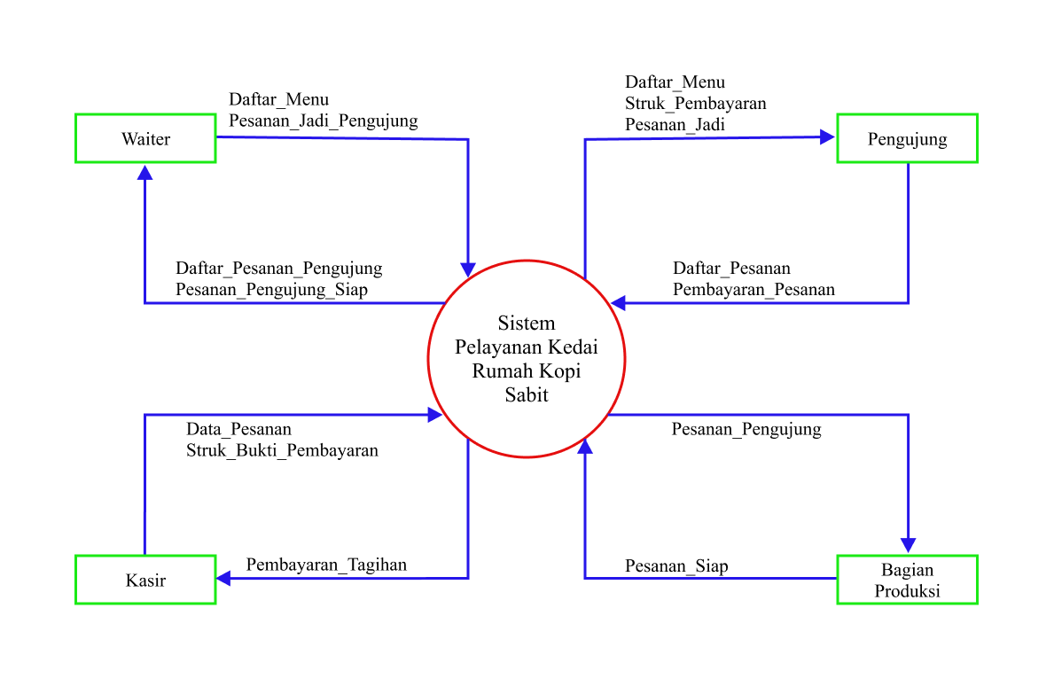

*Gambar 4.2 Diagram Konteks untuk Sistem Pelayanan Kedai Rumah Kopi Sabit*

1. Diagram Nol­

Kemudian sistem dipartisi lagi menjadi beberapa bagian berdasarkan fungsionalitasnya yang seragam

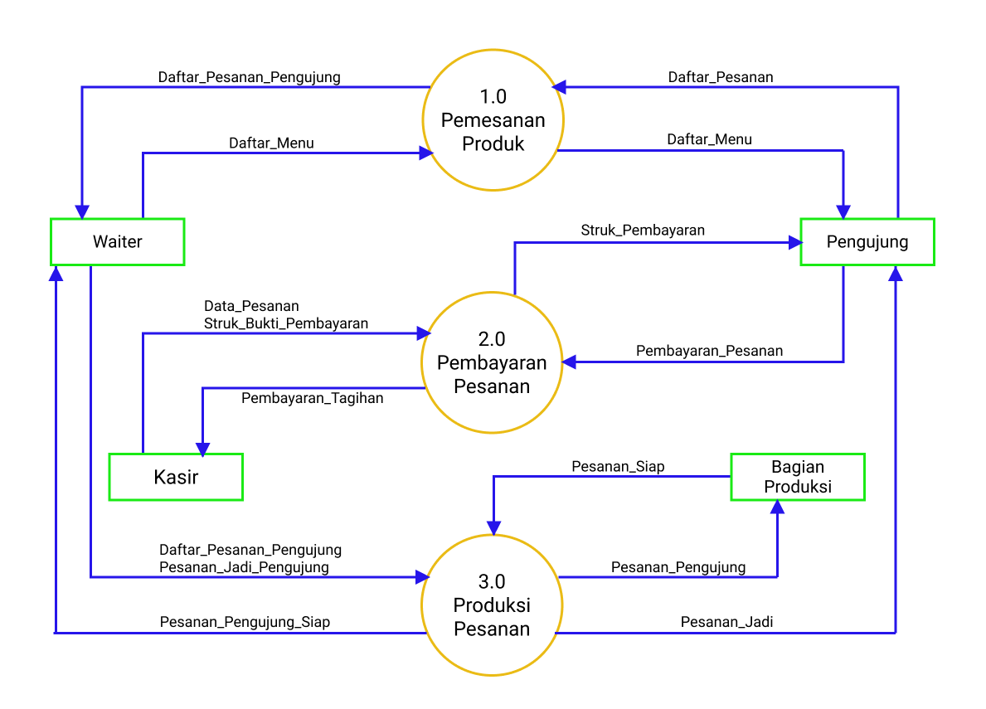

*Gambar 4.3 Diagram Nol untuk Sistem Pelayanan Kedai Rumah Kopi Sabit*

1. Diagram Rinci

Dan terakhir masing-masing dari sub-sistem dipartisi lagi berdasarkan jenis proses dan arus data yang ada agar tidak ada duplikasi

*Gambar 4.4 Diagram Rincil untuk Sistem Pelayanan Kedai Rumah Kopi Sabit*

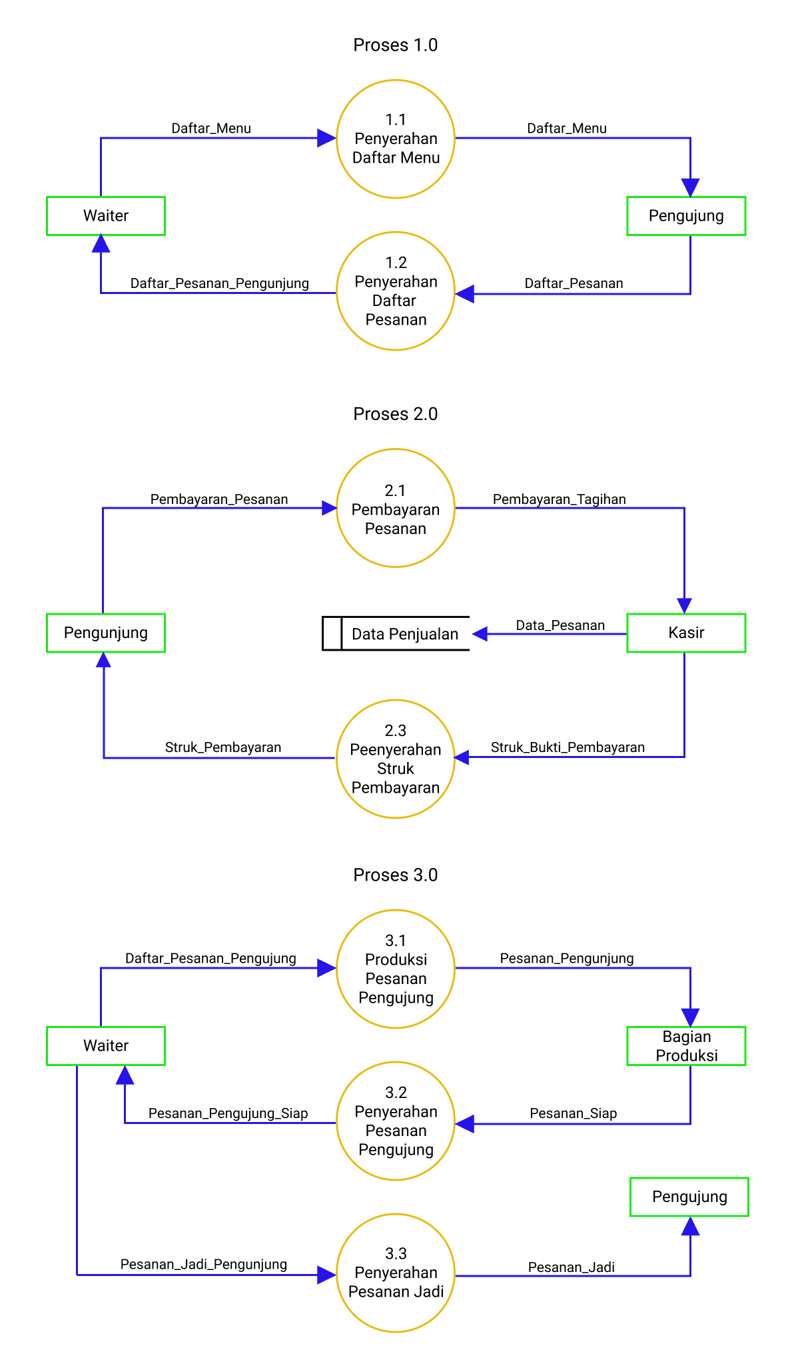

1. Kamus Data
2. Nama Arus Data : Daftar Menu

Alias : Daftar Produk, Menu Tersedia

Bentuk Data : Buku kertas

Arus Data : Waiter – Proses 1.0 – Pengunjung

Keterangan : Untuk menampilkan daftar menu tersedia

Periode : Setiap datang pengujung baru

Volume : 1 buku menu per meja pengujung

Struktur Data : Header + Isi + Footer

Header : Logo + Nama_Usaha + Alamat_Usaha

Isi : No + Nama_Produk + Jenis + Harga_Produk

Footer : Sosial_Media + Kontak_Usaha

1. Nama Kamus Data : Daftar Pesanan

Alias : Menu Pilihan, Daftar Pesanan Pengunjung

Bentuk Data : Kertas kartu

Arus Data : Pengunjung – Proses 1.0 – Waiter

Waiter – Proses 3.0 – Bagian Produksi

Keterangan : Mencatat daftar menu pilihan pengunjung

Periode : Setiap pengujung selesai memilih menu

Volume : 1 daftar pilihan per meja pengunjung

Struktur Data : Header + Isi

Header : Nama_Usaha + Alamat + Tanggal

Isi : No + Nama_Produk + Jumlah + Keterangan

1. Nama Kamus Data : Struk Pembayaran

Alias : Struk Bukti Pembayaran

Bentuk Data : Cetakan kertas

Arus Data : Kasir – Proses 2.0 – Pengujung

Keterangan : Mencatat invoice transaksi masuk

Periode : Setiap transaksi masuk

Volume : 1 struk per transaksi

Struktur Data : Header + Isi + Footer

Header : Nama_Usaha + Alamat + Kontak + No_Nota

Isi : Nama_Produk + Jumlah_Beli + Harga_Satuan

+ Tagihan + Jumlah_Bayar + Kembalian

Footer : Alamat_Usaha + Kontak_Usaha

1. Spesifikasi Proses
2. Nama Proses : Kelola Data Penjualan

Begin

Open file admin

Search user admin

If not admin then tampilkan pesan kesalahan

Open file barang dan penjualan

Read data produk

Count jumlah beli dan harga barang

Record ke tabel penjualan

Display data transaksi terbaru

Close file admin

End

1. Nama Proses : Cetak Struk Pembayaran

Begin

Open file produk

Display total tagihan

Read data produk (harga satuan produk)

Count total kembali

Print struk pembayaran

Close file penjualan

End

1. Nama Proses : Pembuatan Laporan Penjualan

Begin

Open file produk

Read data produk

Filter periode waktu transaksi

If transaksi Then

Open file penjualan

Read record tagihan

Count total tagihan

Endif

Insert ke tabel lap_penjualan

Display laporan penjualan

Close semua file

End

1. Basis Data

Dalam perancangan basis data, kami menggunakan layanan DBMS (*Database Management System*) dari platform MySQL. Berikut adalah rincian struktur tabel beserta relasi yang dimiliki antar tabel untuk database sistem yang kami rancang:

1. Struktur Tabel

*Tabel 4.1 Tabel Jabatan Karyawan*

|  |  |  |  |  |
| --- | --- | --- | --- | --- |
| **No.** | **Nama Field** | **Tipe Data** | **Ukuran** | **Keterangan** |
| **1** | id | int | 3 | Sebagai field kunci utama tabel |
| **2** | nama | varchar | 50 | Berisi nama jabatan |
| **3** | deskripsi | varchar | 255 | Menjelaskan rincian jabatan |
| **4** | gapok | int | 11 | Gaji pokok yang diterima |

*Tabel 4.2 Tabel Jenis Pengeluaran*

|  |  |  |  |  |
| --- | --- | --- | --- | --- |
| **No.** | **Nama Field** | **Tipe Data** | **Ukuran** | **Keterangan** |
| **1** | id | int | 3 | Sebagai field kunci utama tabel |
| **2** | nama | varchar | 50 | Berisi nama pengeluaran |
| **3** | deskripsi | varchar | 255 | Menjelaskan rincian pengeluaran |

*Tabel 4.3 Tabel Jensi Produk*

|  |  |  |  |  |
| --- | --- | --- | --- | --- |
| **No.** | **Nama Field** | **Tipe Data** | **Ukuran** | **Keterangan** |
| **1** | id | int | 3 | Sebagai field kunci utama tabel |
| **2** | nama | varchar | 50 | Berisi nama kategori produk |
| **3** | keterangan | varchar | 255 | Menjelaskan rincian jabatan |
| **4** | jumlah | int | 11 | Total jumlah produk pada kategori |

*Tabel 4.4 Tabel Karyawan*

|  |  |  |  |  |
| --- | --- | --- | --- | --- |
| **No.** | **Nama Field** | **Tipe Data** | **Ukuran** | **Keterangan** |
| **1** | id | int | 3 | Sebagai field kunci utama tabel |
| **2** | nama | varchar | 50 | Berisi nama karyawan |
| **3** | kelamin | char | 1 | Jenis kelamin dari karyawan |
| **4** | alamat | varchar | 255 | Alamat karyawan |
| **5** | kontak | varchar | 15 | Informasi kontak karyawan |
| **6** | id_jabatan | int | 3 | Sebagai kunci untuk berelasi dengan tabel jabatan karyawan |

*Tabel 4.5 Tabel Pengeluaran*

|  |  |  |  |  |
| --- | --- | --- | --- | --- |
| **No.** | **Nama Field** | **Tipe Data** | **Ukuran** | **Keterangan** |
| **1** | id | int | 3 | Sebagai field kunci utama tabel |
| **2** | tgl_transaksi | date | - | Tanggal transaksi keluar |
| **3** | id_jenis | int | 3 | Sebagai kunci untuk berelasi dengan tabel jenis pengeluaran |
| **4** | jumlah | int | 11 | Total jumlah pengeluaran |
| **5** | keterangan | varchar | 255 | Menjelaskan pengeluaran |

*Tabel 4.6 Tabel Penggajian*

|  |  |  |  |  |
| --- | --- | --- | --- | --- |
| **No.** | **Nama Field** | **Tipe Data** | **Ukuran** | **Keterangan** |
| **1** | id | int | 3 | Sebagai field kunci utama tabel |
| **2** | tgl_gajian | date | - | Tanggal penggajian karyawan |
| **3** | id_karyawan | int | 3 | Sebagai kunci untuk berelasi dengan tabel karyawan |
| **4** | gapok | int | 11 | Jumlah gaji pokok yang diterima |
| **5** | bonus_thr | int | 11 | Jumlah bonus yang diterima |
| **6** | gaji_diterima | int | 11 | Total jumlah gaji yang diterima |

*Tabel 4.7 Tabel Penjualan*

|  |  |  |  |  |
| --- | --- | --- | --- | --- |
| **No.** | **Nama Field** | **Tipe Data** | **Ukuran** | **Keterangan** |
| **1** | id | int | 3 | Sebagai field kunci utama tabel |
| **2** | tgl_transaksi | datetime | - | Tanggal transaksi masuk |
| **3** | id_produk | char | 3 | Sebgai kunci untuk berelasi dengan tabel produk |
| **4** | jumlah | int | 11 | Total jumlah produk dibeli |
| **5** | tagihan | int | 11 | Total jumlah tagihan dibayar |

*Tabel 4.8 Tabel Presensi*

|  |  |  |  |  |
| --- | --- | --- | --- | --- |
| **No.** | **Nama Field** | **Tipe Data** | **Ukuran** | **Keterangan** |
| **1** | id | int | 11 | Sebagai field kunci utama tabel |
| **2** | tgl_kerja | date | - | Tanggal karyawan wajib masuk |
| **3** | id_karyawan | int | 3 | Sebagai kunci untuk berelasi dengan tabel karyawan |
| **4** | kehadiran | boolean | - | Keterangan hadir atau absen |

*Tabel 4.9 Tabel Produk*

|  |  |  |  |  |
| --- | --- | --- | --- | --- |
| **No.** | **Nama Field** | **Tipe Data** | **Ukuran** | **Keterangan** |
| **1** | id | int | 3 | Sebagai field kunci utama tabel |
| **2** | id_jenis | int | 3 | Sebagai kunci untuk berelasi dengan tabel jenis produk |
| **3** | nama | varchar | 100 | Informasi nama produk/menu |
| **4** | harga | int | 11 | Harga jual per satuan produk |

1. Relasi Antar Tabel

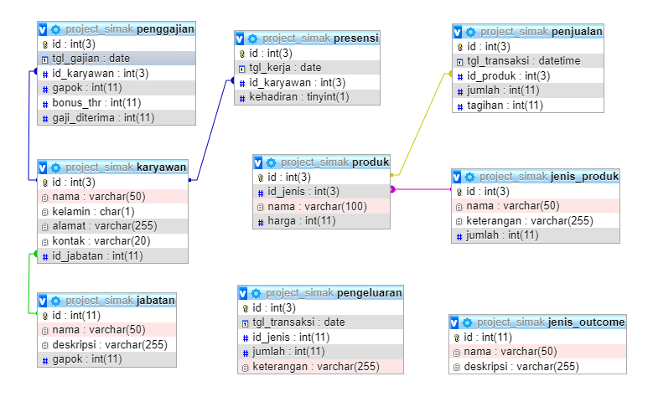

*Gambar 4.5 Desain Relasi Antar Tabel*

1. Rancangan Layar

Berikut adalah gambaran keseluruhan tampilan antarmuka (*interface*) hasil perancangan layar untuk Sistem Informasi Manajemen Keuangan pada Kedai Rumah Kopi Sabit:

1. Halaman Masuk (*Login*)

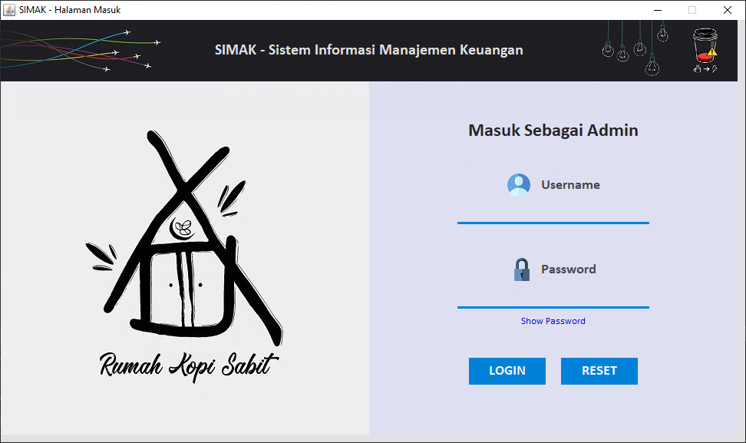

1. Halaman Dashboard Admin

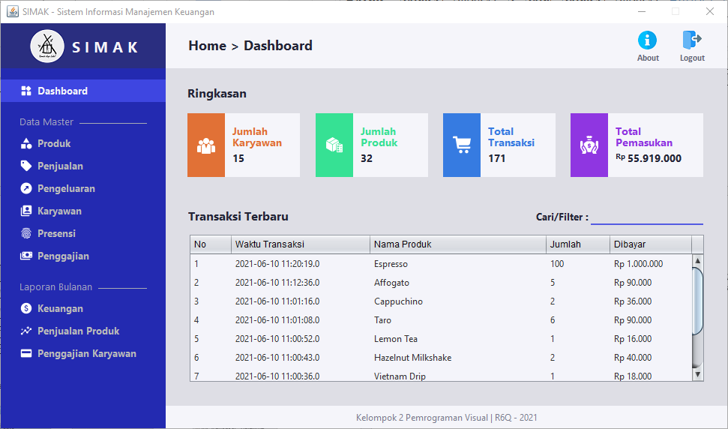

1. Halaman Data Produk

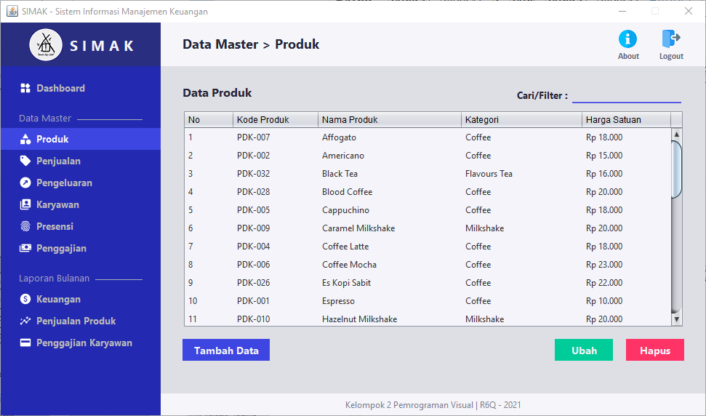

1. Halaman Data Penjualan

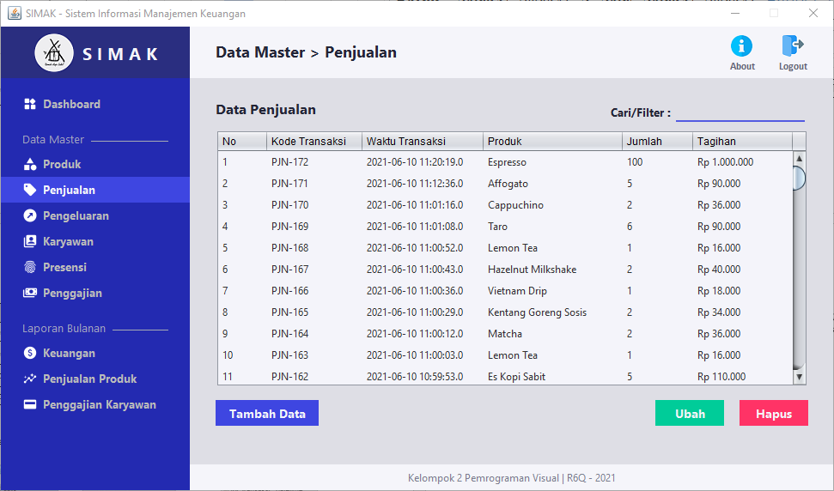

1. Halaman Data Pengeluaran

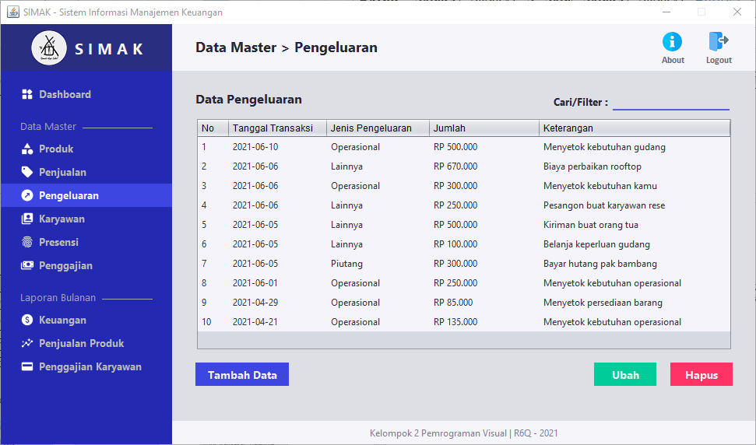

1. Halaman Data Karyawan

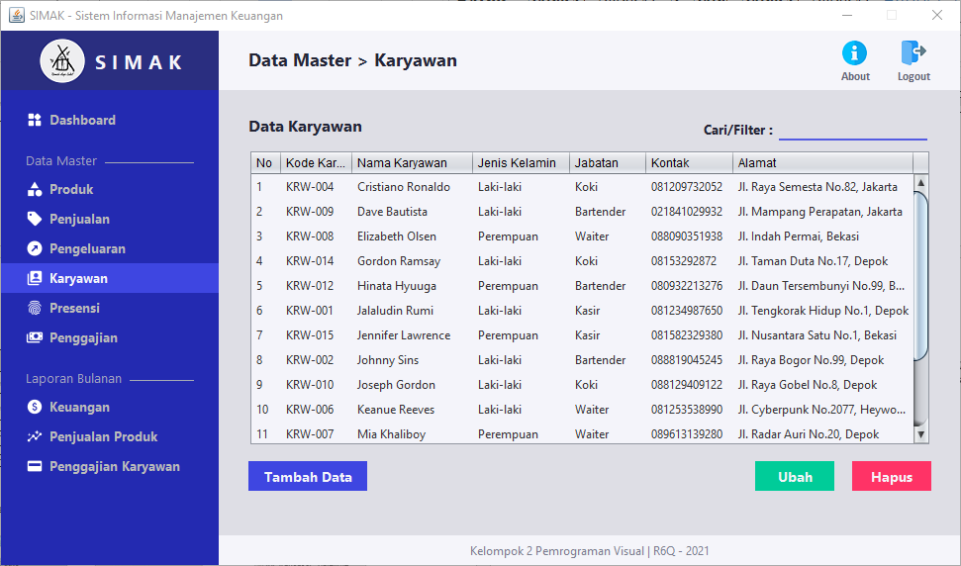

1. Halaman Data Presensi

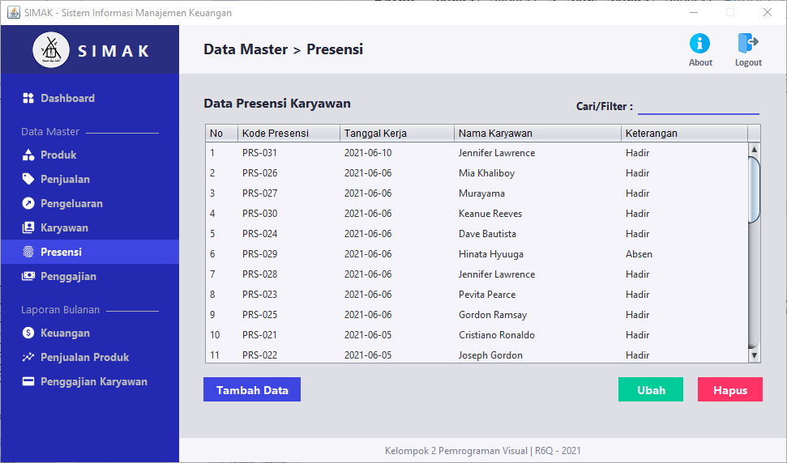

1. Halaman Data Penggajian

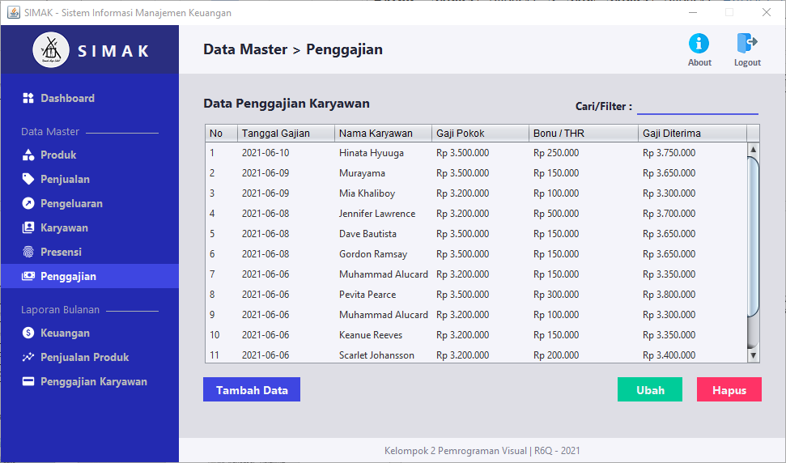

1. Form Tambah Data

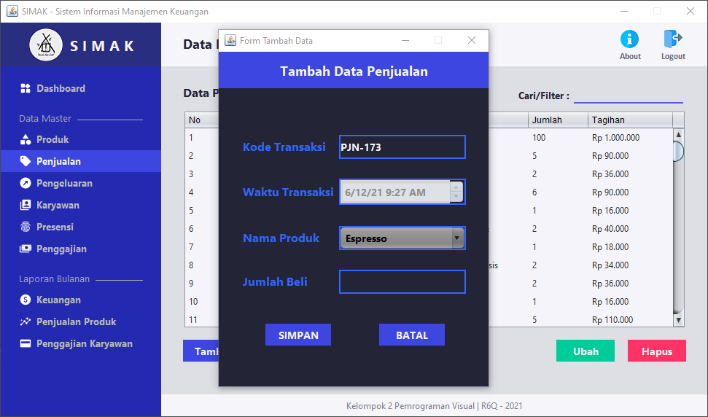

1. Form Ubah Data

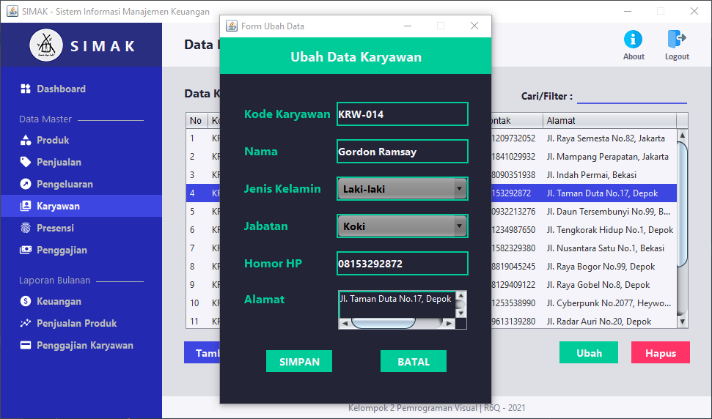

1. Dialog Konfirmasi Hapus Data

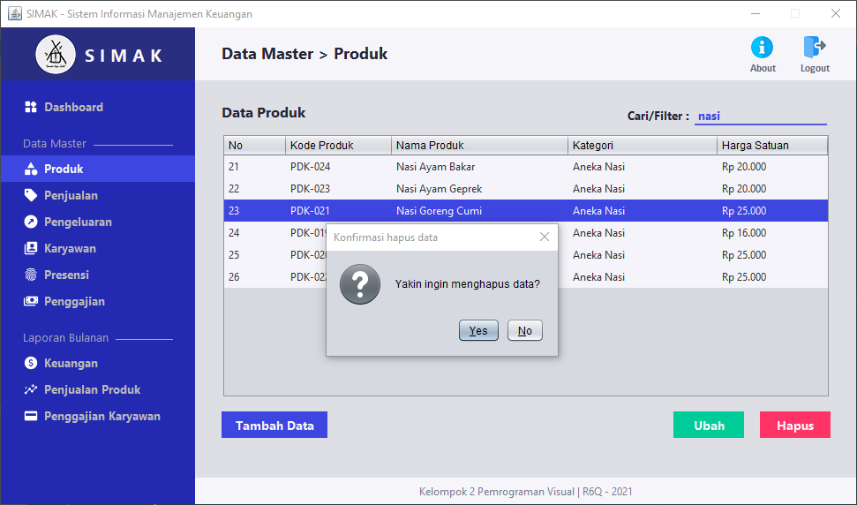

1. Halaman Laporan Keuangan

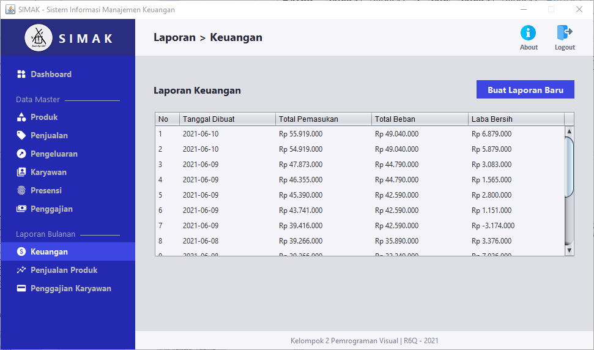

1. Tampilan Laporan Keuangan

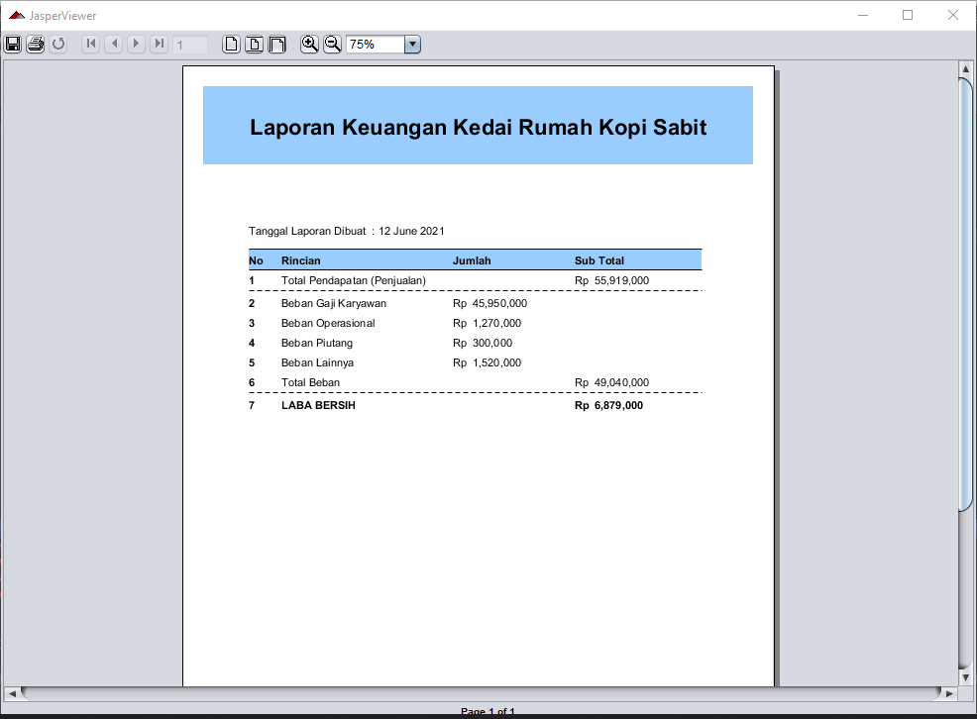

1. Halaman Laporan Penjualan

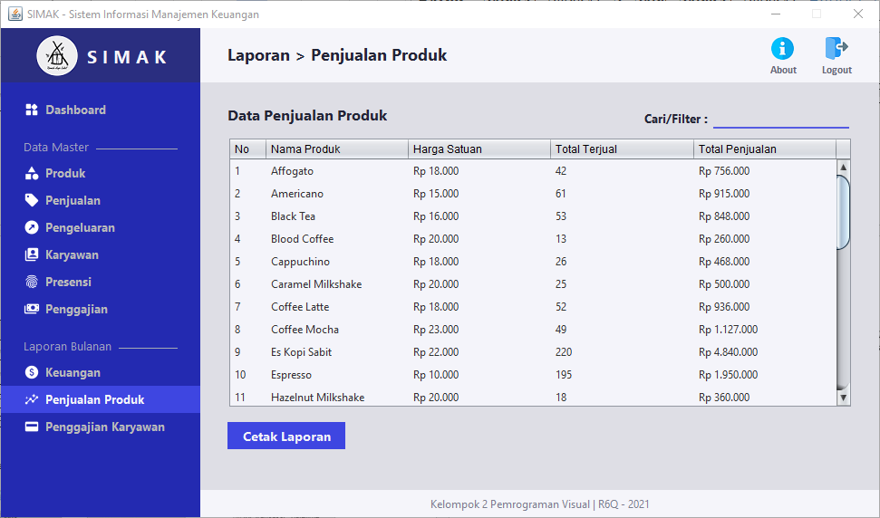

1. Tampilan Laporan Penjualan

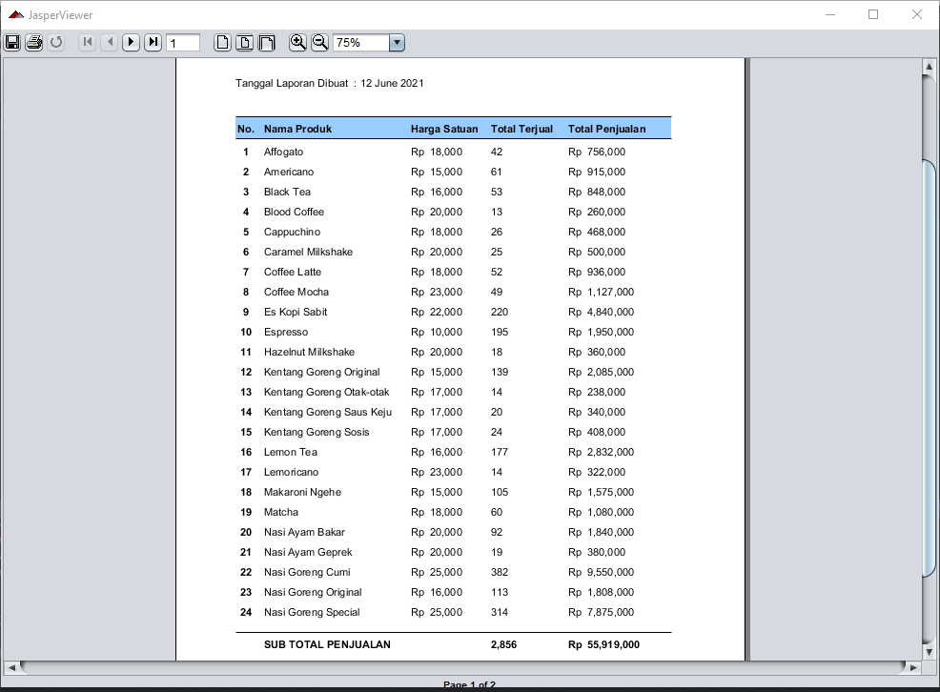

1. Halaman Laporan Penggajian

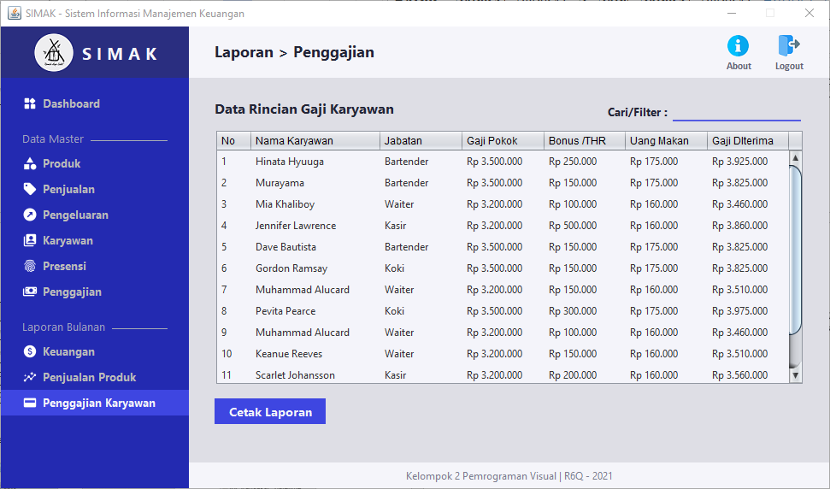

1. Tampilan Laporan Penggajian

